TRƯỜNG ĐẠI HỌC CẦN THƠ
KHOA CÔNG NGHỆ THÔNG TIN & TRUYỀN THÔNG



BÁO CÁO HỌC PHẦN PHẦN MỀM NGUỒN MỞ
NGÀNH HỆ THỐNG THÔNG TIN

Đề tài
HỆ THỐNG CHĂM SÓC KHÁCH HÀNG
SỬ DỤNG VTIGER CRM

Học viên thực hiện
Nguyễn Thái Thị Ngọc Trân – M2519032
Dương Ngọc Thành – M2519028
Dương Quỳnh Như - M2519020
Trần Lý Văn - M2519034
Khóa: 26

Cần Thơ, 20/01/2021
TRƯỜNG ĐẠI HỌC CẦN THƠ
KHOA CÔNG NGHỆ THÔNG TIN & TRUYỀN THÔNG

BÁO CÁO HỌC PHẦN PHẦN MỀM NGUỒN MỞ
NGÀNH HỆ THỐNG THÔNG TIN

Đề tài
HỆ THỐNG CHĂM SÓC KHÁCH HÀNG
SỬ DỤNG VTIGER CRM

Người hướng dẫn |  | Học viên thực hiện
Ts. Ngô Bá Hùng |  | Nguyễn Thái Thị Ngọc Trân – M2519032
 |  | Dương Ngọc Thành – M2519028
 |  | Dương Quỳnh Như - M2519020
 |  | Trần Lý Văn - M2519034
 |  | Khóa: 26

Cần Thơ, 20/01/2021

MỤC LỤC
MỤC LỤC HÌNH ẢNH 3
DANH MỤC THUẬT NGỮ VÀ CÁC TỪ VIẾT TẮT 4
PHẦN GIỚI THIỆU 5
Khái niệm CRM 5
Nền tảng Vtiger CRM 5
Tải và cài đặt mã nguồn Vtiger 8
PHẦN KẾT LUẬN 10
Kết quả đạt được 10
Hạn chế 10
Hướng phát triển 10
TÀI LIỆU THAM KHẢO 11

MỤC LỤC HÌNH ẢNH

Hình 1 . Top phần mềm nguồn mở CRM 5
Hình 2 . Cài đặt VTiger 8

DANH MỤC THUẬT NGỮ VÀ CÁC TỪ VIẾT TẮT

STT | Thuật ngữ / Từ viết tắt | Định nghĩa / Giải thích
1 | CRM | Customer relationship management (Quản lý quan hệ khách hàng). Là tập hợp các hoặc động liên quan đến việc tư vấn, hỗ trợ khách hàng như: Xếp lịch gặp, tư vấn sản phẩm, bảo hành...
2 | OSS | Open Source Software. Phần mềm nguồn mở. Là phần mềm cho phép người dùng xem, chỉnh sửa và phân phối lại mã nguồn đã có.

PHẦN GIỚI THIỆU

Khái niệm CRM
Trong doanh nghiệp, quản lý quan hệ khách hàng (CRM) được hiểu là quy trình giúp doanh nghiệp tiếp cận, giao tiếp và phục vụ nhu cầu khách hàng chính xác hơn. Các thông tin của khách hàng như: liên lạc, tải khoản, nhu cầu, lịch sử giao dịch sẽ được lưu trữ, tổ chức cho các chức năng phù hợp.

Nền tảng Vtiger CRM
Là một open source software phục vụ lĩnh vực CRM cho doanh nghiệp. Hiện nay có rất nhiều hệ thống nguồn mở CRM tương tự như: Odoo CRM, Vtiger, SuiteCRM, salesforceCRM, BizflyCRM.
Tham khảo từ selecthub.com, một số OSS kể trên được so sánh với nhau như sau:
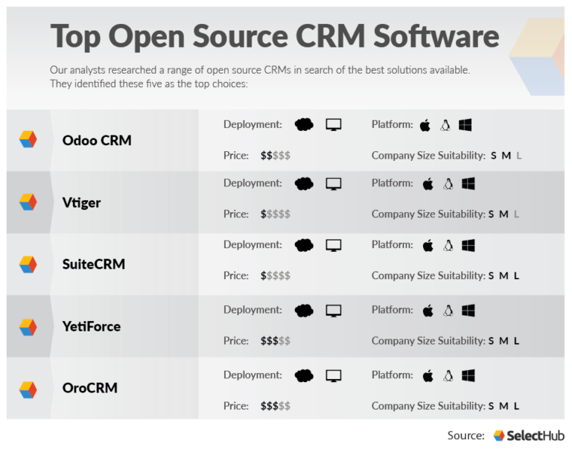
Hình 1. Top phần mềm nguồn mở CRM

Trong số các CRM này, chỉ một số ít được mang về ứng dụng và tùy chỉnh lại cho phù hợp mô hình kinh doanh tại Việt Nam như salesforceCRM, BizflyCRM, VtigerCRM. Trong giới hạn demo báo cáo học phần, nhóm chọn Vtiger làm nền tản xây dựng báo cáo môn vì Vtiger hỗ trợ demo bằng tiếng việt không thời hạn (thay vì 15 ngày ở Bizfly), cũng như có quy mô nhỏ thích hợp báo cáo và có cộng đồng phát triển đông đảo, thuận lợi cho quá trình nhóm tìm hiểu và xây dựng demo.
Các chức năng chính của một hệ thống CRM hay VtigerCRM bao gồm:
Tự động hóa Marketing
Giải pháp CRM cung cấp việc quản lý và thiết lập quy trình marketing tự động, liên kết với Website để lấy dữ liệu khách hàng tiềm năng nhằm tiếp thị bán hàng và chăm sóc hậu mãi cho khách hàng. Điều đặc biệt đó là hệ thống hoàn toàn tự động theo quy trình đã thiết lập. CRM là một công cụ đắc lực hỗ trợ cho hoạt động: Marketing, bán hàng hay chăm sóc khách hàng của doanh nghiệp.

Quản lý công việc
Giải pháp CRM cung cấp quản lý danh sách lịch làm việc, tương tự như những lịch làm việc bình thường hàng ngày của mọi người. Lịch biểu này phân biệt các hoạt động như các cuộc gặp, các cuộc gọi (được gọi chung là các sự kiện) và việc cần làm. Hệ thống CRM không chỉ giúp người dùng sắp xếp các loại công việc, mà còn cung cấp cho người dùng các công cụ để quản lý các hoạt động của công ty một cách hiệu quả.

Tự động hóa bán hàng
Tự động hóa bán hàng của hệ thống CRM cung cấp một bộ công cụ quản lý quá trình bán hàng theo các giai đoạn khác nhau và quản lý các hoạt động của nhân viên bán hàng. Tự động hóa bán hàng cho phép theo dõi và ghi lại mọi giai đoạn trong quá trình bán hàng cho mỗi khách hàng tiềm năng, từ tiếp xúc ban đầu đển khi kết thúc thương vụ.

Quản lý sản phẩm & dịch vụ
Giải pháp phần mềm CRM hỗ trợ quản lý chu trình bán hàng hoàn chỉnh hơn bằng cách tích hợp chức năng quản lý kho hàng (sản phẩm, dịch vụ) chi tiết và hiệu quả.

Hỗ trợ & chăm sóc khách hàng
Khả năng cung cấp hệ thống tư vấn và hỏi đáp của CRM được mở rộng bởi chức năng Cổng thông tin chăm sóc Khách hàng (Customer Portal), nhằm tiếp nhận và xử lý các yêu cầu của khách hàng một cách nhanh chóng, hiệu quả và chuyên nghiệp.

Quản lý văn bản & tài liệu
Giải pháp CRM tích hợp module Văn bản hay Tài liệu để quản lý các dữ liệu cần thiết cho bất kỳ hoạt động nào liên quan tới khách hàng. Những tài liệu này có thể được đính kèm với các dữ liệu như: Khách hàng, Cá nhân, Đơn hàng... nếu cần thiết. Module này cho phép tìm kiếm, lưu các tài liệu liên quan một cách khoa học và dễ dàng đối với từng khách hàng.

Thống kê & báo cáo
Hệ thống CRM cung cấp cho người dùng công cụ tạo báo cáo để đưa ra những số liệu thống kê cụ thể cho việc bán hàng và chăm sóc khách hàng. Những báo cáo theo dạng bảng hay tổng hợp được xây dựng sẵn cho việc bán hàng tự động.

PHẦN CÀI ĐẶT VÀ KẾT QUẢ BÀI TẬP

Tải và cài đặt mã nguồn Vtiger
Tải mã nguồn VTiger tại địa chỉ:
https://www.vtiger.com/open-source-crm/download-open-source/

Tạo repository: CTH604_Nhom2_CRM
https://github.com/tranlyvan/CTH604_Nhom2_CRM

Giải nén mã nguồn VTiger vào trong thư mục repo, khởi động web server bắt đầu cài đặt.
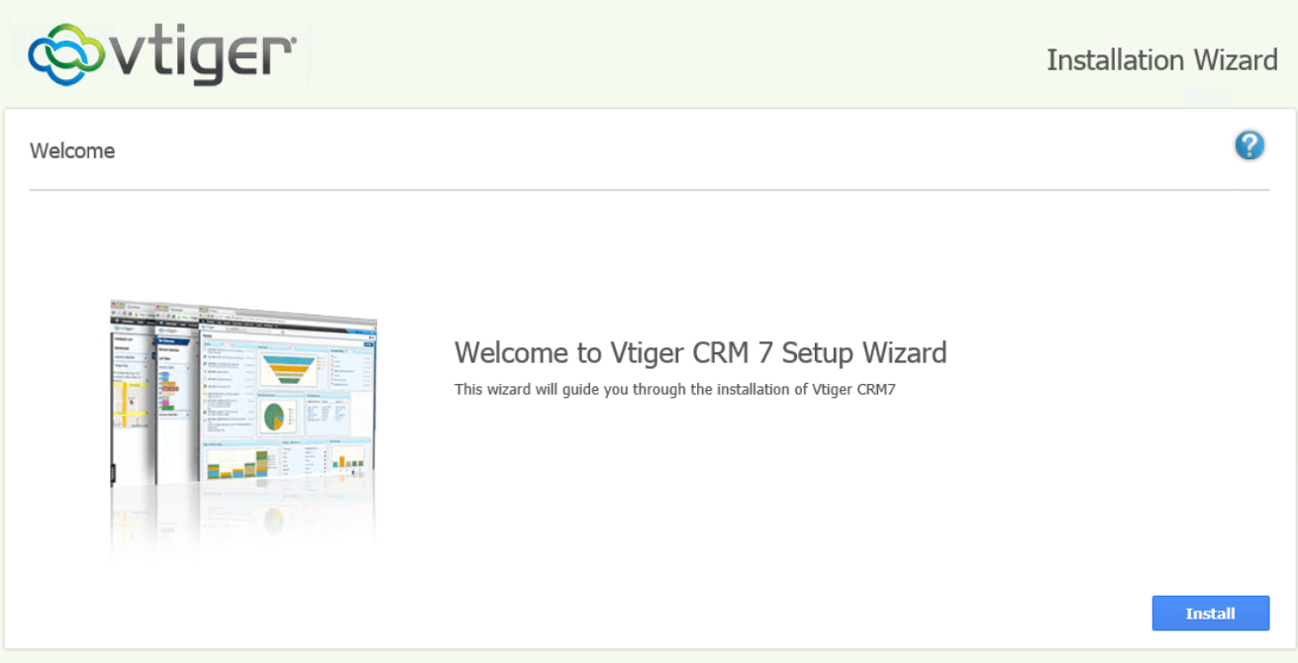
Hình 2. Cài đặt VTiger

Giao diện mặc định VTiger
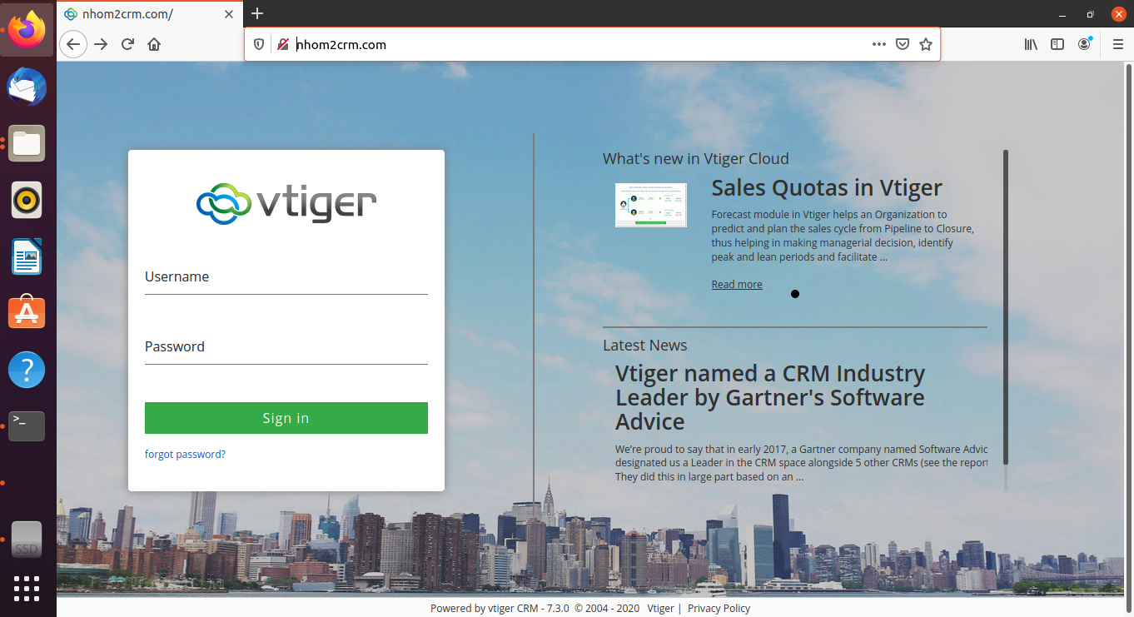
Đăng nhập: Username: admin; Password: admin
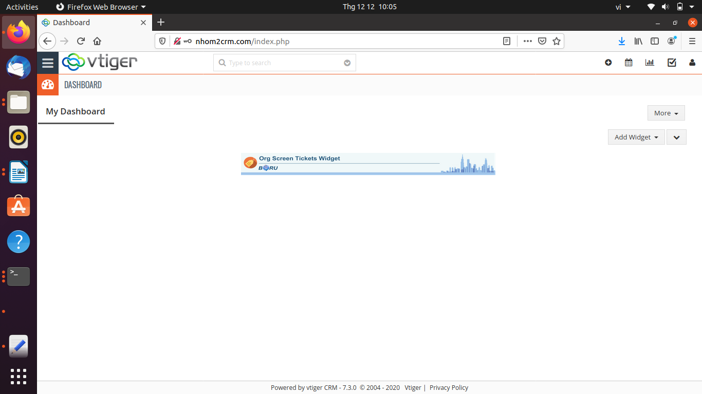
Giao diện sau khi thay đổi logo và tùy chỉnh ngôn ngữ
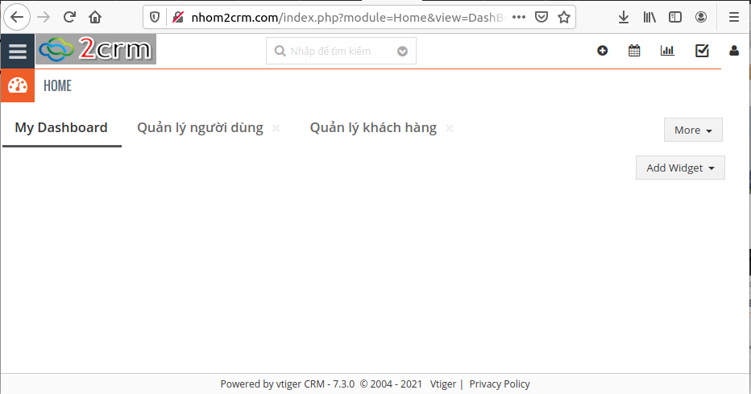
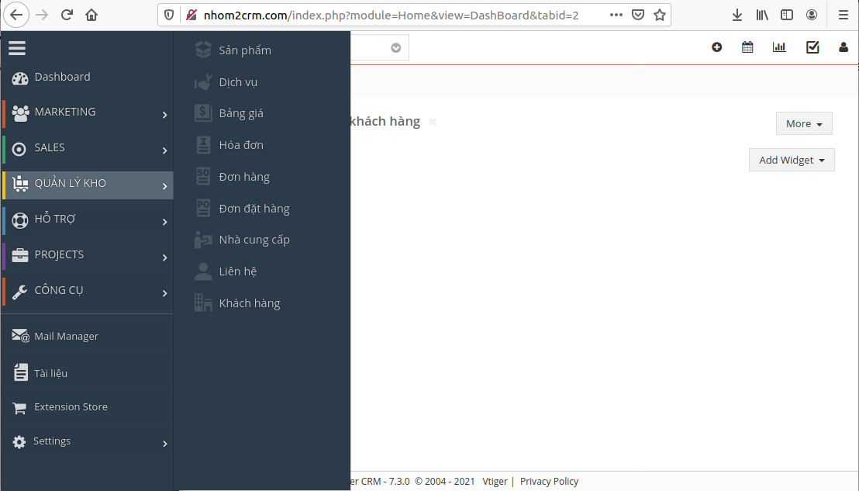

PHẦN KẾT LUẬN

Kết quả đạt được

Về lý thuyết
- Có được kiến thức cơ bản về phần mềm nguồn mở.
- Hiểu được khái niệm hệ thống CRM, cách xây dựng, thiết kế cho một hệ thống CRM.
- Biết cách sử dụng nền tản VTiger cho hệ thống CRM.
- Hiểu về hệ thống quản lý phiên bản phân tán, tập trung. (Git và SVN)
- Làm quen và thành thạo hơn với hệ điều hành Linux (Ubuntu)

Về chương trình và thực hành.
- Biết cách cài đặt, cấu hình VTiger CRM.
- Tùy chỉnh logo, gói ngôn ngữ của VTiger.
- Nhóm có thêm kinh nghiệm trong việc tạo, commit, xử lý đụng độ trong quá trình sử dụng git.

Khả năng ứng dụng thực tiễn
- Tùy vào loại hàng hóa, cơ cấu tổ chức doanh nghiệp, có thể thay đổi dữ liệu để phù hợp với nhu cầu và nghiệp vụ của doanh nghiệp trong việc chăm sóc quan hệ khách hàng.

Hạn chế
- Hệ thống chưa tùy chỉnh hoàn thành để phù hợp với nghiệp vụ doanh nghiệp cụ thể để làm ví dụ trực quan tốt hơn.
- Chưa hiểu rõ cách xây dựng chức năng tùy chỉnh cho VTiger.

Hướng phát triển
- Thêm đầy đủ dữ liệu, tùy chỉnh thêm giao diện để phù hợp với quy trình của một doanh nghiệp cụ thể.
- Lập trình thêm module chức năng tùy chỉnh cho VTiger.

TÀI LIỆU THAM KHẢO

- FLOSS Introduction, Ngô Bá Hùng - khoa CNTT và TT - ĐH Cần Thơ
- Trang chủ Vtiger CRM: https://www.vtiger.com/
- Bài so sánh các OSS CRM: https://www.selecthub.com/customer-relationship-management/open-source-crm-software/

